Дорожная карта пилота (8 недель)
Подход: начинаем с прототипа и идём короткими итерациями по 1–2 недели, каждая заканчивается демо заказчику. ИИ используем на всех этапах: для генерации синтетического датасета с заложенными сценариями, кода, автотестов расчётов и черновика контрольных вопросов.
Команда: BA+PM, Backend (Python/FastAPI, расчётное ядро), DS/ML (прогноз, LLM, вызов функций), Frontend. Со стороны заказчика: руководитель проекта Сбера, управляющий SPA, администратор склада, закупки, финансы, ИТ ABS и ИБ.
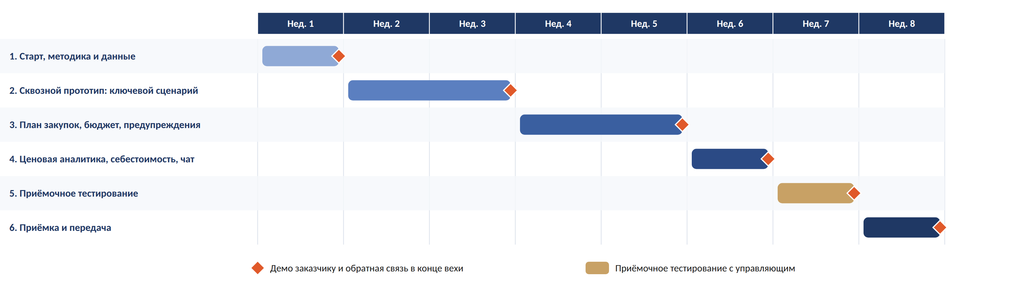
Рис. 3. План-график пилота
Веха | Нед. | Результат | Критерий готовности | Роли | Риск этапа и меры
1. Старт, методика и данные | 1 | Ответы на вопросы блока 1; согласованная методика расчётов; модель данных (сущности, поля, связи); синтетический датасет v1 с заложенными сценариями (дефицит, излишек, срок годности, рост цен); черновик 20 контрольных вопросов; Definition of Done | Методику и модель данных подтвердил владелец бизнес-логики; датасет загружается; перечень контрольных вопросов согласован | BA+PM, DS, Backend; заказчик, управляющий, склад, закупки, финансы | Нет реальных правил и данных. Меры: стартуем на синтетике по методике блока 0, вопросы отправляем одним пакетом с согласованным сроком ответа
2. Сквозной прототип: ключевой сценарий | 2–3 | Расчётное ядро: остаток по FEFO, прогноз, страховой запас, точка заказа, объём, стоимость, дата заказа; юнит-тесты на эталонных расчётах; карточка расчёта и чат (LLM вызывает функцию и объясняет результат). Демо «масло на 3 месяца» | Сценарий проходит от начала до конца; числа совпадают с ручным эталоном; в ответе есть параметры, формула и дата актуальности | Backend, DS, Frontend, BA+PM | LLM может выдумать числа. Меры: модель только вызывает функции, автопроверка сверяет каждое число ответа с результатом расчёта
3. План закупок, бюджет, предупреждения | 4–5 | План на месяц, квартал, полугодие и год с разбивкой; сравнение бюджета с лимитом и прошлым периодом; факторный анализ; 7 типов предупреждений; варианты при превышении лимита; выгрузка в Excel/PDF; журнал версий. Демо | План на квартал не больше чем за 3 шага; выявляется не меньше 90% заложенных рисков; бюджет совпадает с эталоном не меньше чем на 95% | Backend, Frontend, DS, BA+PM; закупки, финансы | Логика бюджета расходится с финансовой (НДС, дата заказа или оплаты). Меры: согласуем на вехе 1, проверяем на демо с финменеджером
4. Ценовая аналитика, себестоимость, чат | 6 | Динамика цен по поставщикам; себестоимость и маржа услуг по техкартам (US 7–8); уточнение параметров в диалоге (US 11). Прогон 20 контрольных вопросов | Корректны не меньше 15 из 20 ответов; время ответа до 15 секунд | DS, Backend, BA+PM; управляющий, финансы | Нет техкарт. Меры: синтетические техкарты для 5–10 ключевых услуг, подтверждённые управляющим
5. Приёмочное тестирование | 7 | Прогон контрольных сценариев из блока 4; тестирование с управляющим на его реальных вопросах; исправление дефектов | Пороги всех метрик достигнуты, критичных дефектов нет | BA+PM (ведёт приёмку), вся команда; управляющий, заказчик | Не хватает времени на исправления. Меры: буфер на неделе 7, в приоритете критичные дефекты
6. Приёмка и передача | 8 | Демо сквозного сценария; передача кода (Docker), инструкции, описания данных, перечня функций и ограничений, результатов тестов; план развития: интеграция с ABS, ролевая модель, автоматизация заказа | Протокол приёмки подписан, план развития согласован | BA+PM, заказчик (ЛПР), команда | Ожидания расходятся на приёмке. Меры: демо на каждой вехе, Definition of Done фиксируем на первой неделе

Ключевые риски
- Данных и правил нет или они низкого качества (история расхода, техкарты, правила страхового запаса). Работаем на синтетическом датасете по согласованной методике, отправляем пакет вопросов с оговорённым сроком ответа, правила проверяют эксперты на каждом демо.
- Недоверие к цифрам из-за того, что LLM может выдумать значения. Все расчёты делают детерминированные функции, модель только разбирает запрос и объясняет результат, каждое число в ответе автоматически сверяется с расчётом, к каждому ответу приложено обоснование.

